**B Y T O V É D R U Ž S T V O V Ý Š I N K A**

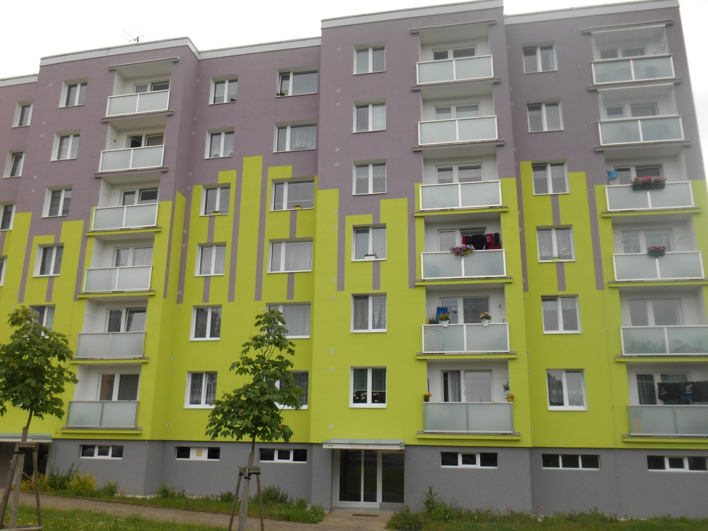

**VýroČní zpráva**

za rok

**2 0 1 6**

**Výroční zpráva Bytového družstva Výšinka 2016**

**Vážení členové družstva,**

Jako každý rok je naší povinností Vám předložit Výroční zprávu o hospodaření našeho bytového družstva. Součástí zprávy je i zkrácená verze rozvahy, přehled příjmů a výdajů.

Jménem představenstva bychom rádi poděkovali členům družstva, kteří se aktivně podíleli na správě a údržbě našeho domu v roce 2016 a pevně věříme, že i v následujících letech se budeme moci spolehnout na Vaši přízeň.

Představenstvo BDV

Předseda: Michal Otmar

Místopředseda: Jana Mrkáčková

Člen představenstva: Jaroslav Dědek

|  |  |  |  |
| --- | --- | --- | --- |
| **Výroční závěrka k 31. 12. 2016** | | | |
|  |  | |  |
| Položka | Aktiva | | Pasiva |
|  |  | |  |
| **Celkem** | **12 363 547,62** | | **12 363 574,62** |
|  |  | |  |
| Hodnota budovy | 7 924 260,39 | |  |
| Hodnota pozemku | 245 436,00 | |  |
| Pokladní hotovost | 1 917,00 | |  |
| Stav na bankovním účtu | 1 091 792,91 | |  |
| Peníze na cestě | -7 388,00 | |  |
| Provozní zálohy (teplo) | 205 000,00 | |  |
| Provozní zálohy na energii | 49 570,00 | |  |
| Dodavatelé |  | | 666,00 |
| Zálohy od členů |  | | 293 628,00 |
| Ostatní pohledávky | 24 514,00 | |  |
| Pohledávky za upsaným úvěrem | 2 828 472,32 | |  |
| Zaměstnanci |  | | 5 100,00 |
| Ostatní přímé daně |  | | 900,00 |
| Základní kapitál družstva |  | | 72 900,00 |
| Fond družstva |  | | 8 169 696,00 |
| Nedělitelný fond |  | | 25 000,00 |
| Statutární fond |  | | 128 839,09 |
| Stav dlouhodobých záloh |  | | 819 958,95 |
| Balkonové soupravy -nájemníci |  | | 18 303,00 |
| Úvěr u České spořitelny |  | | 2 828 472,32 |
| Zisk za rok 2016 |  | | 111,26 |
|  |  | |  |
| **Vyúčtování provozních záloh za rok 2016** | | | |
|  |  | |  |
|  |  | |  |
| Položka | Příjmy | | Výdaje |
|  |  | |  |
| Počáteční stav k 1. 1. 2016 | 0,00 | | 0,00 |
| Zaplacené zálohy členů družstva | 270 280,86 | |  |
| Výdaje |  | | 121 566,00 |
| Převod na dlouhodobé zálohy |  | | 148 714,86 |
|  |  | |  |
|  |  | |  |
| **Celkem** | **270 280,86** | | **270 280,86** |
| **Vyúčtování dlouhodobých záloh za rok 2016** | | | |
|  |  | |  |
| Položka | Příjmy | | Výdaje |
|  |  | |  |
| Počáteční stav k 1.1.2016 | 715 076,07 | |  |
| Zaplacené zálohy členů družstva |  | |  |
| Splátka balkonových sestav (příjem) | 20 124,00 | |  |
| Převod z provozních záloh | 148 714,86 | |  |
| Výdaje v roce 2016 |  | | -63 955,98 |
| Příspěvek z DZ |  | |  |
|  |  | |  |
| **Stav záloh k 31.12.2016** | **819 958,95** | |  |
|  |  | |  |
|  |  | |  |
| **Výdaje a příjmy zúčtované k tíži provozních záloh** | | | |
|  | |  |  |
| Položka | | Příjmy | Výdaje |
|  | |  |  |
| Bankovní poplatky-vedení běž. účtu | |  | 4 278,00 |
| Bankovní poplatky –vedení úvěr. účtu | |  | 2 400,00 |
| Vodafon za telefon ve výtahu | |  | 26,00 |
| Pojištění domu | |  | 9 260,00 |
| Stojany na kola | |  | 9 569,00 |
| Drobný materiál | |  | 1 873,00 |
| Odměny představenstvu za rok 2016 | |  | 36 000,00 |
| Daň z nemovitosti | |  | 7 554,00 |
| Pronájem místnosti na schůzi | |  | 500,00 |
| Poplatek SBD Turnov | |  | 48 240,00 |
| Elektrodružstvo | |  | 657,00 |
| Poplatek za www doménu | |  | 241,00 |
| Lidezin deratizace | |  | 968,00 |
|  | |  |  |
| **Celkem** | |  | **121 566,00** |

**Výdaje zaúčtované k tíži dlouhodobých záloh**

|  |  |  |
| --- | --- | --- |
| Položka | Příjmy | Výdaje |
|  |  |  |
| Tesař – malířské a natěračské práce |  | 40 200,00 |
| Elektrodružstvo úpravy osvětlení |  | 11 973,00 |
| Mečíř kontrola HP, PP |  | 11 782,98 |
| Splátka úvěru |  | 378 845,90 |
| Úroky z úvěru |  | 68 166,10 |
| **Celkem** |  | **510 967,98** |

**Plánované investice v roce 2017**

**Opravy domu:**

Rekonstrukce sklepní místnosti s bidetem (toaleta, umyvadlo) – schváleno ‚ČS v roce 2016, termín realizace 07-08/2017

Oprava venkovních schodů ke vchodům – schváleno ČS v roce 2016 – realizace podzim 2017

Změna využití mandlovny na společnou posilovnu

Oprava vnitřního zábradlí – úprava nabídky

Případná výměna vnitřních dveří

…

**Přejeme všem našim členům družstva pohodu, stálé zdraví a hodně úspěchů v zaměstnání i v osobním životě.**

Červen 2017 Představenstvo Bytového družstva